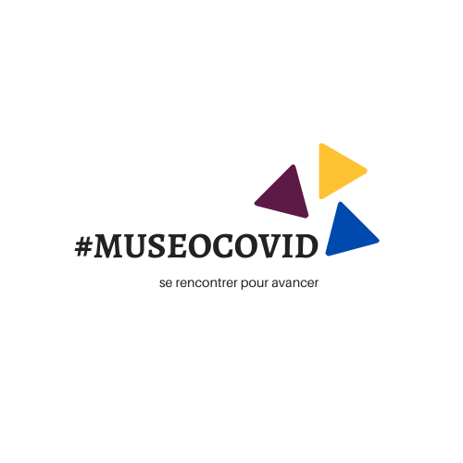

# Première rencontre « Réinvestir l’espace du musée »

Compte-rendu de l’atelier n°**20**- 19 Mai 2020 – 14h

## Présents

**Catherine Sparta**, Écomusée des Monts d'Arrée, Commana / Saint-Rivoal // Facilitatrice

**Élisabeth Renault**, directrice Musée Saint-Brieuc, présidente Bretagne Musées // Facilitatrice

**Magali Jeannin**, Inspé Caen // Scribe

**Magalie Troy**, restauratrice du patrimoine, ARCOART

**Marie Huber**, Musée Saint-Brieuc

**Charlotte Rajaona**, chargée de mission BDD musées du Havre

**Marie Lambin**, Sites et musées Département Seine-Maritime

**Jonathan Perrinet**, Agence multimédia Dokat, Paris

**Agnès Werly**, musée Camille Claudel, Nogent sur Seine

**Marie Demière**, musée municipal – Artothèque, Villefranche sur Saône

**Rachel Suteau**, Musée Pyrénéen de Lourdes

## Échanges introductifs

Les participants et participantes sont invités à réagir aux vidéos introductives visionnées avant la rencontre (disponibles [ICI](http://museocovid.org/index.php?category/rencontres)) : En quoi se sont-ils retrouvés dans cette introduction ? Quels éléments les ont fait réagir ? Que leur semble-t-il important de souligner ? Plus largement, chacun est invité à réagir et à s’exprimer à propos de la situation du monde des musées face au contexte sanitaire actuel. Sur cette base, une thématique complémentaire aux trois déjà définies a pu être choisie pour être abordée en fin de rencontre.

### Éléments se dégageant des échanges :

Entre postulats et questionnements. Des questions abondantes avec une seule réaction sur les vidéos introductives à la rencontre.

* Les questions de réception des publics, de médiation à distance pendant le confinement à repenser
  + développement de la médiation à distance oui, mais comment s'appuyer sur l'existant ? le renouveler ? Idem pour les médiations vers les scolaires dans ce cadre ?
  + comment inventer une nouvelle médiation en ligne, gratuite, en lien avec les collections elles aussi en ligne ?
  + réseaux sociaux utiles pendant la période pour faire le relais et maintenir un lien !
  + comment être dans le participatif, dans l'échange avec le public tout en étant chacun chez soi ?
* La question du musée inclusif (re)mise à plat :
  + les musées sont allés beaucoup vers les publics, une distance se crée là, quels sont-ils maintenant, comment vont-ils revenir et lesquels ?
  + question sur la place des publics (habitants déjà engagés, nouveaux publics et communautés à découvrir), rapport aux enjeux de territoire dans une co-construction qui devrait (re)naître
* Les questions liées au sanitaire :
  + espaces peu adaptés à la distanciation, au non croisement des flux (petites salles dans petits musées),
  + sera-t-il possible d'accueillir à nouveau des scolaires ?
  + le visitorat, a priori porté sur l'action culturelle, a-t-il des besoins nouveaux et assurances particulières liées à la sécurité sanitaire ?
* et après :
  + comment ce puissant investissement des outils numériques en ligne se traduira-t-il dans la vie physique et matérielle du musée ?
  + la profusion de nouveaux contenus ne nuit-elle pas aux valeurs essentielles et à l'identité des musées ?
  + demain : une définition du musée par le visiteur lui-même, jusqu'à quel point ?

### Quelques réactions dans le Klaxoon du groupe :

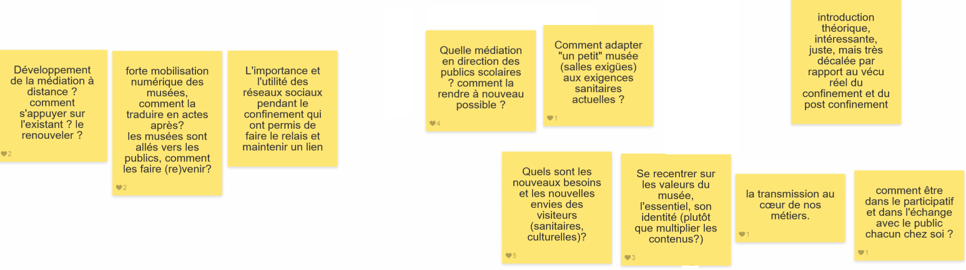

## Territoires et écosystèmes : quels sont les lieux du musée ?

## (première thématique)

Les musées sont fermés en tant que lieux physiques depuis deux mois au moment de l’atelier. Pour autant, les productions culturelles numériques se sont multipliées et n’ont jamais été aussi nombreuses (ressources, portail en ligne, visites virtuelles, médias sociaux…). Le musée s’est déplacé, pour certains, du physique au numérique. Les participants sont invités à s’interroger et échanger au sujet des « lieux des musées ».

### Éléments se dégageant des échanges :

En guise de lieu (mi-lieu) du musée, le groupe, impacté par le confinement, a réfléchi essentiellement au territoire numérique. Un écosystème pas forcément ouvert à tous les publics, qui ne remplace pas les lieux physiques mais incontestablement un nouveau territoire à explorer pour/par le musée.

L'enjeu : créer des liens entre deux espaces : l'espace physique du musée et l'espace numérique. Quelques questions mais aussi des affirmations : le numérique est un autre lieu mais ne doit, ne peut devenir le seul lieu : l'expérience physique du musée ne peut être délocalisée sur le territoire du numérique.

* les réseaux numériques et sociaux utiles pour conserver le lien, pour accéder à de nouveaux publics
* le musée en numérique :
  + les enjeux ne sont pas les mêmes entre territoires urbains et territoires ruraux sur les questions d'accès au réseau numérique
  + le "musée numérique" (virtuel ?) : nouvel espace avec ses propres codes / penser à toute la dimension d'interaction virtuelle autre que visuelle : le sonore, le numérique pour faire avec et pour le visiteur/ inclure plus les "spectateurs/acteurs" de ce nouvel espace muséal
* au croisement des deux territoires :
  + synchroniser, faire cohabiter visites numériques et visites physiques ?
  + quelles valeurs communes portent-ils ? Quelles différences et complémentarités ?
* les limites du "nouveau territoire" :
  + ne répond pas aux attentes et besoins "physio-psychologiques" des visiteurs. N'intéresse pas tous les visiteurs.
  + problème des zones blanches, par définition inaccessibles au musée en numérique
  + la crainte d'une perte de sens pour le musée, lieu de diffusion et de connaissance du patrimoine
  + à un moment il faut se confronter à l'œuvre, comment faire cela dans l'environnement numérique virtuel ?
* Et le numérique n'est pas le seul autre lieu du musée ! Actions hors les murs : radio, téléphone, TV, rue, chez les habitants…

### Quelques réactions dans le Klaxoon du groupe :

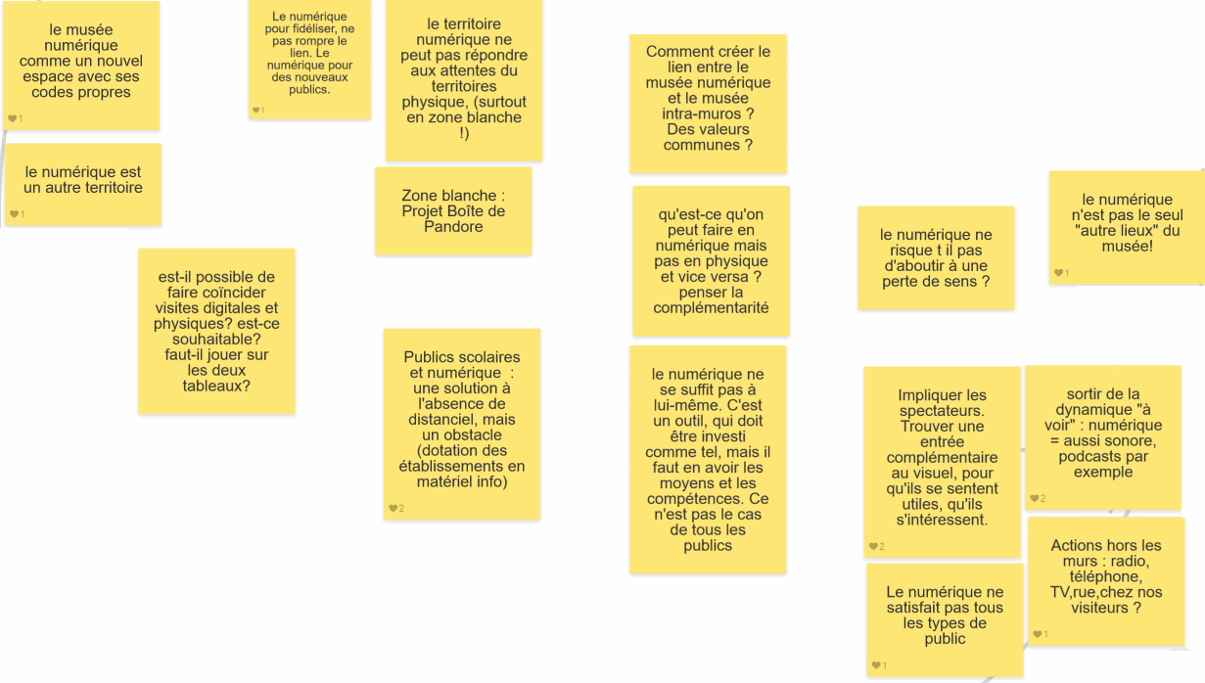

## Professions et pratiques : de quelle manière travaillons-nous pour le musée actuellement ? (deuxième thématique)

Les musées rouvrent leurs portes, d’abord à leurs équipes, puis à leurs publics. La crise sanitaire que nous vivons vient bouleverser nos méthodes de travail et nos organisations, que ce soit en tant qu’individu ou en tant qu’institution. Les participants sont invités à s’interroger et échanger au sujet de la manière dont nous travaillons actuellement pour le musée.

### Éléments se dégageant des échanges :

Repenser ses actions dans la perspective de nouveaux rapports avec le public du musée, asseoir, changer ou créer certaines pratiques. Quelques questions et pas mal de volonté.

* Aujourd'hui c'est un peu plus de polyvalence qui semble exister (ou devenir nécessaire ?). Un avantage du confinement : plus de déplacements et de rendez-vous superflus
* Refaire "équipe" : un (ré)ajustement nécessaire pour la réouverture
  + réappropriation des espaces pour toute l'équipe : grand ménage, aménagement, refaire équipe en proximité... et ne pas renoncer à être ensemble en toute sécurité
  + retour de la collaboration et maintien des outils collaboratifs nouveau en post-confinement , convivialité
  + relancer la co-création
* Repenser l'idée de l'accueil et du face public, réinventer la proximité avec les visiteur en toute sécurité et sans perdre de vue que le musée est aussi un échappatoire à l'actualité épidémique
  + faut-il travailler dans une temporalité différente d'ouverture / fermeture ?
  + réadapter les activités en fonction d'une jauge de groupe très réduite oui mais pour quelle viabilité économique ?
  + musée aussi lieu de sensibilisation aux gestes barrières
  + convoquer assurance, sécurité mais aussi légèreté, convivialité et plaisir (en particulier avec les enfants)
  + nous offrons habituellement aux scolaires et périscolaires manipulations échanges physiques : irréalisable dans les conditions d'épidémie ?
* Les médiateurs sont directement impactés, concernés dans le rapport au public, actions à reconsidérer et résilience
  + Le médiateur masqué un nouveau concept ? médiateur mystère ! Ou faire des masques à notre image. Communiquer avec des photos aux yeux rieurs, pour montrer notre enthousiasme ...
  + présentiel pour les Enseignements Pratiques Inter-disciplinaires a-t-il de l'avenir ? il semble devoir être repensé dans ces conditions d'accès limité et masqué
  + et comment hors du musée faire entrer le musée dans l'école, dans la classe ?

### Quelques réactions dans le Klaxoon du groupe :

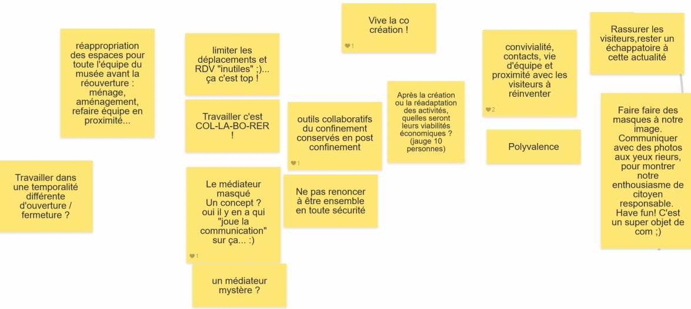

## Inclusions et stratégies : comment s’investir dans le musée demain ?

## (troisième thématique)

Quand être ensemble ne nous met pas en danger, les musées ont le pouvoir de créer et favoriser le vivre ensemble et le dialogue, d’être attentifs aux habitants, de proposer des expériences vivantes, de chercher la qualité de la relation culturelle. Les participants sont invités à s’interroger et échanger au sujet de la manière de s’investir dans le musée à l’avenir.

### Éléments se dégageant des échanges :

"Le musée de demain est un écomusée". Un musée, demain, entre les mains des citoyens. Le groupe affirme un peu plus la nécessité d'inclusion des publics locaux, le musée dans un écosystème plus qu'écosystème lui-même.

* Un musée qui réaffirme ses valeurs d'échanges et d'actions citoyennes, plus investi par ses visiteurs
  + actions fortes auprès du public local, + justifié avec limitation actuelle des déplacements
  + ancrage plus fort dans la cité et refondation de sa gouvernance
  + inclusion des usagers dans la gouvernance (choix ?) des programmations, traitement de questions de société
  + réciprocité et partage dans la relation avec les visiteurs
* Adaptions du musée, pas seulement dans les bâtiments
  + peut-être aussi dans les thèmes abordés et dans la participation des publics (choix des œuvres, etc.)
  + sortir de la stratégie d'adaptation en inventant des solutions pérennes
  + la ville, le paysage comme musée
* Le musée demain doit favoriser le sensoriel, même si cela semble paradoxal avec la situation actuelle. Le toucher fait partie de la nature humaine et cela ne doit pas disparaitre du musée ("toucher" + que "ne pas toucher") mais hygiène des mains à replacer dans le contexte
* Poursuivre ou engager la création ou l'enrichissement d'une base de données numériques
* Une attention à l'écosystème : ne pas perdre les bonnes pratiques de limitation des déchets (VS pratiques crise sanitaire).

### Quelques réactions dans le Klaxoon du groupe :

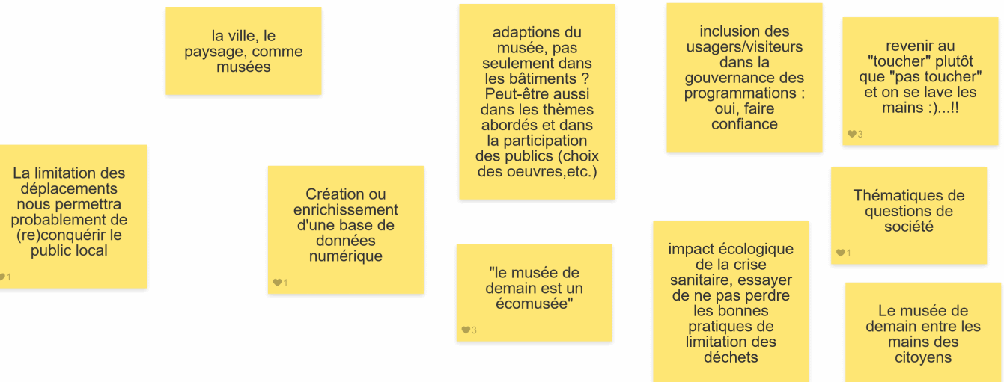

## Idées ou souhaits des participants pour continuer à échanger :

* un groupe de travail sur les stratégies musées et écologie
* plus d'échanges oraux
* un groupe de travail et d'échange/formation pour les médiateurs